Работа: Информатизация общества (реферат)

Задание: Создать файл «информатизация общества» (реферат) и отправить по электронной почте.

Ход работы:

- Запустите редактор WORD и сохраните пустой файл в директории EVO на диске D: под именем «Виды информации в интернете» (файл, сохранить как…

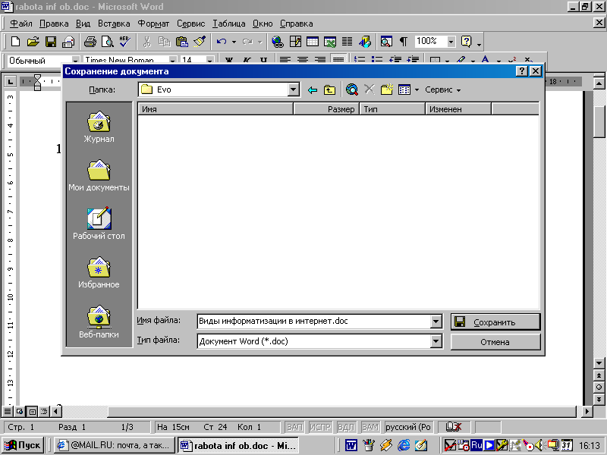

- Запустить Internet explorer.
- В верхнем адресном окне наберите: rambler.ru

- В окне запроса (рядом с «найти») введите поисковое слово или группу слов «географические карты» и кликните по кнопке « найти».

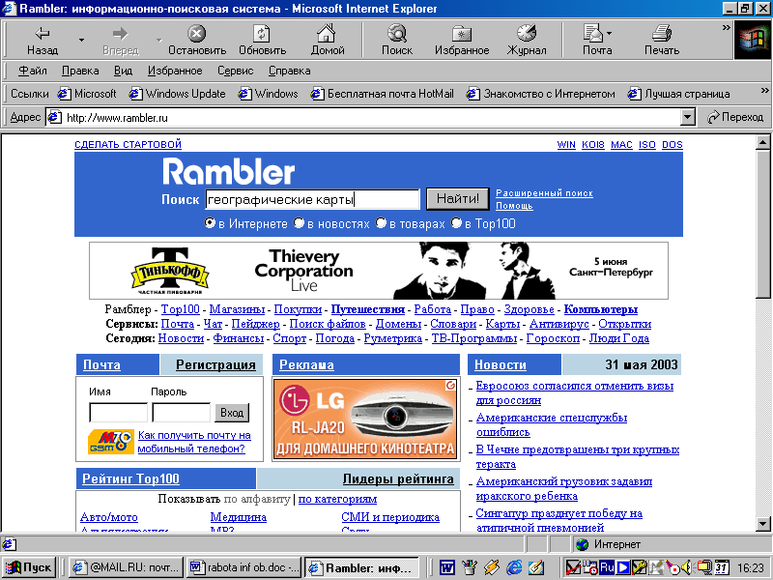

5. В полученном наборе поочередно вызовите не менее 3-х ссылок и выберите лучшую из них.
- Закрасьте нужный вам фрагмент текста и правой кнопкой мыши выберите «копировать».

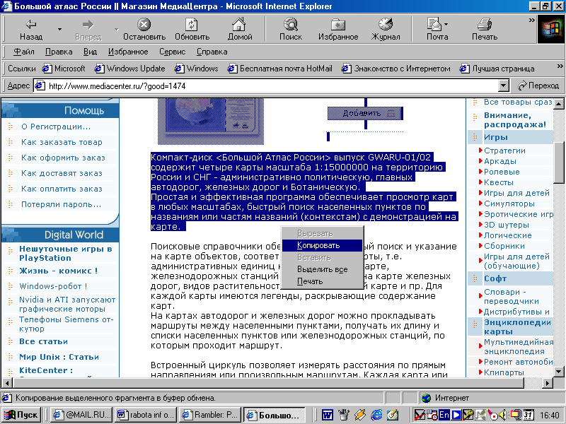

- Перейдите в окно WORD и вставьте скопированный текст в нужное место (правой кнопкой мыши выбрать «вставить»)

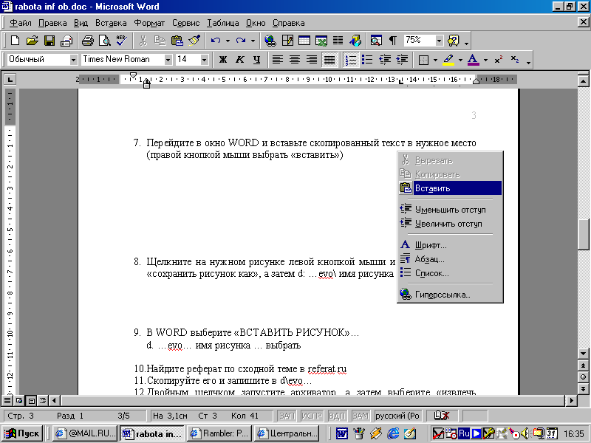

- Щелкните на нужном рисунке левой кнопкой мыши и правой выберите «сохранить рисунок как», а затем d: …evo\ имя рисунка
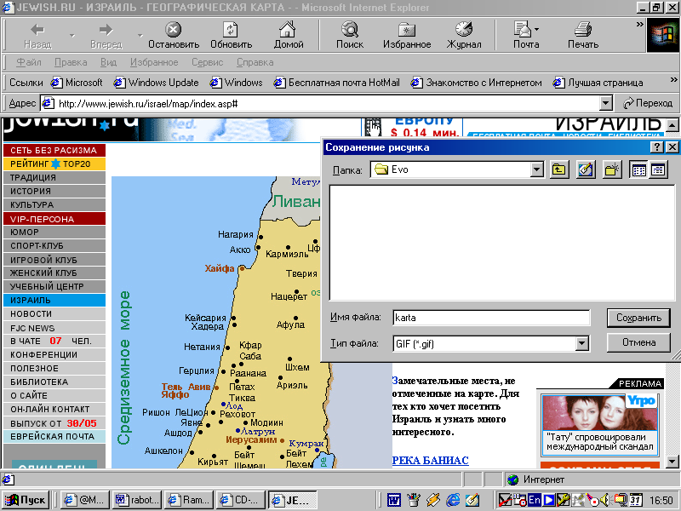

- В WORD выберите «ВСТАВКА» «РИСУНОК»… d./ …evo… имя рисунка … выбрать

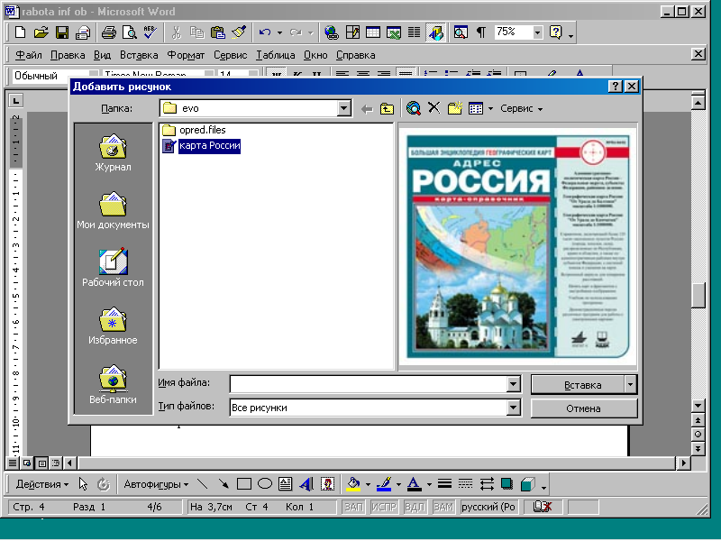

- Найдите реферат по сходной теме в referat.ru
- Скопируйте его и запишите в d\evo…
- Двойным щелчком запустите архиватор, а затем выберите «извлечь файл…»
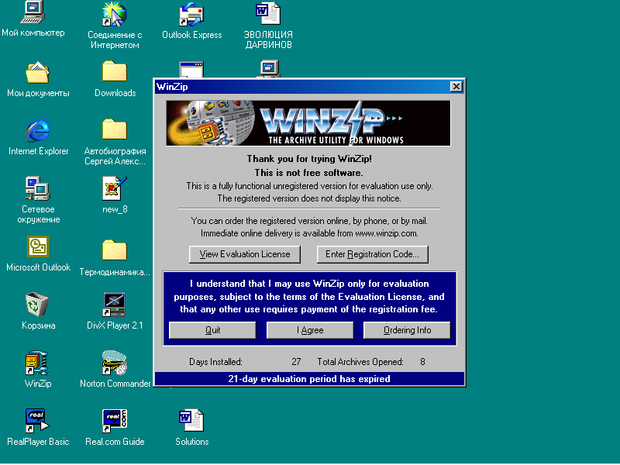

Выбрать I agre
Затем несколько раз Next и
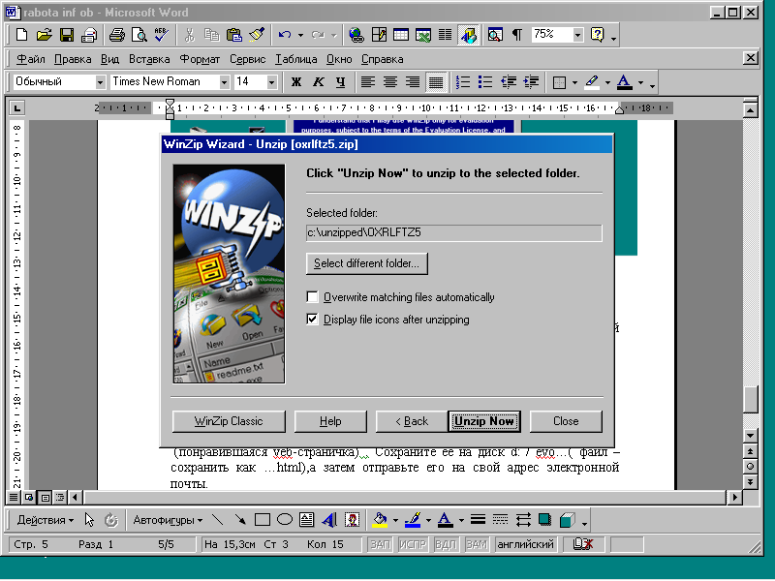

и Yes to ALL

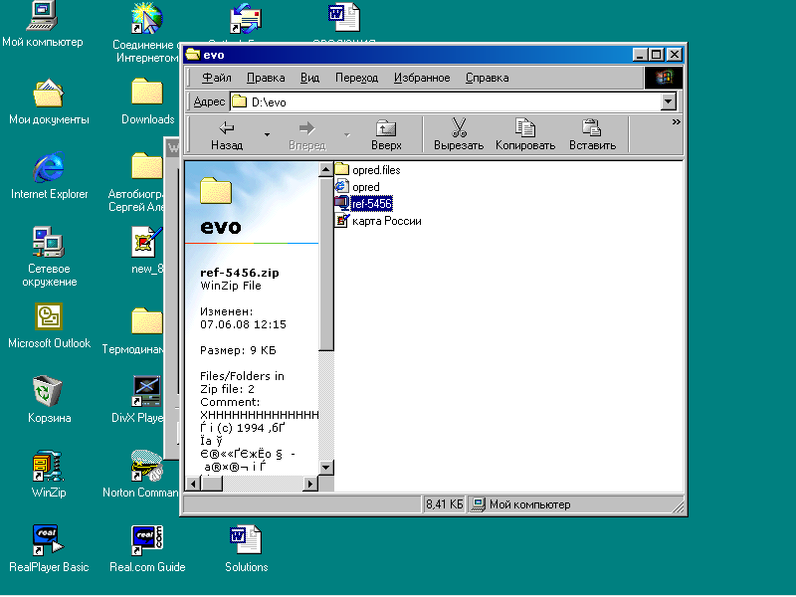

- В раскрываемом файле закрасьте нужный фрагмент текста и аналогичный п.7 . Скопируйте его в ваш файл.
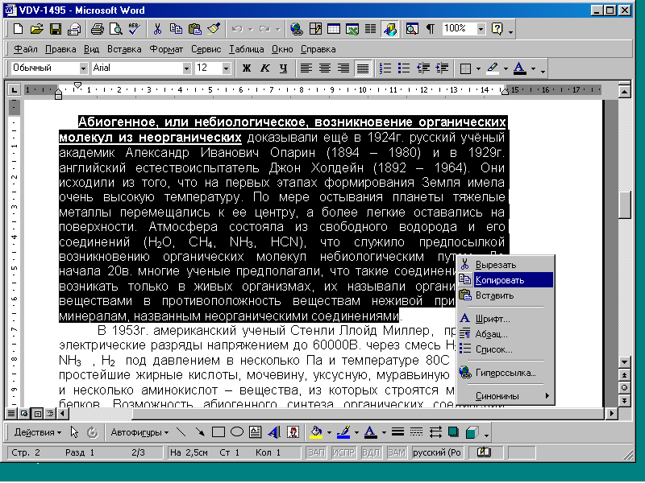

- Сохраните файл «информатизация общества» а затем отправьте его к
себе по электронной почте.
- Подберите удачное приложение к вашему реферату
(понравившаяся veb-страничка) . Сохраните её на диск d: / evo…( файл – сохранить как …html),а затем отправьте его на свой адрес электронной почты и на сайт.

